ПРОИЗВОДСТВЕННАЯ ПРАКТИКА
по специальности 09.02.01 Компьютерные системы и комплексы
«Применение микропроцессорных систем, установка и настройка периферийного оборудования»

Отчет по заданиям №9 Раздела 2
модуля ПП.02 “Подключение периферийных устройств, выявление причин неисправности периферийного оборудования”

студента группы 9СК-31
Дьячкова Николая

Санкт-Петербург
2020г.
Тестирование оперативной памяти и жёсткого диска.
Тестирование проводилось с помощью программ HDDlife (проверка жёсткого диска) и Fresh RAM (проверка ОЗУ).
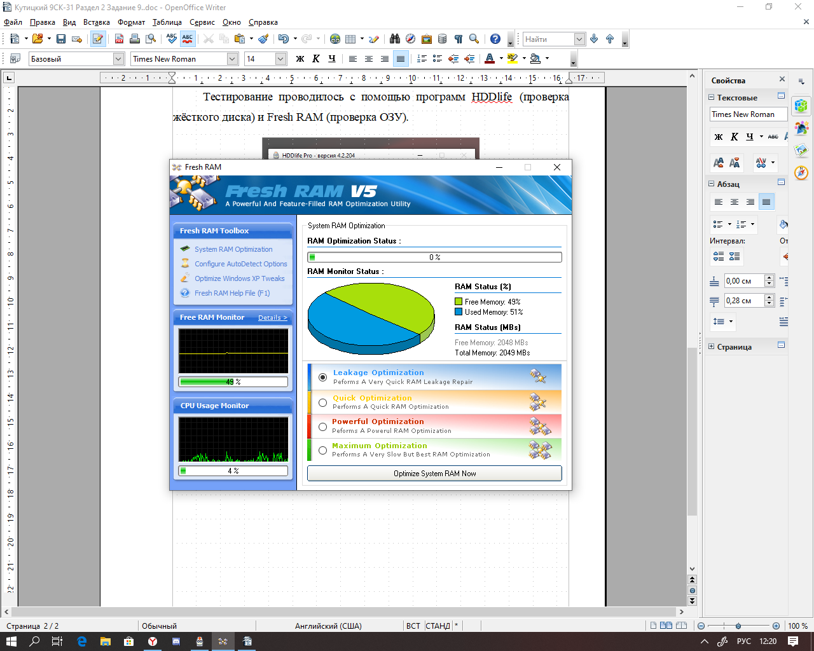
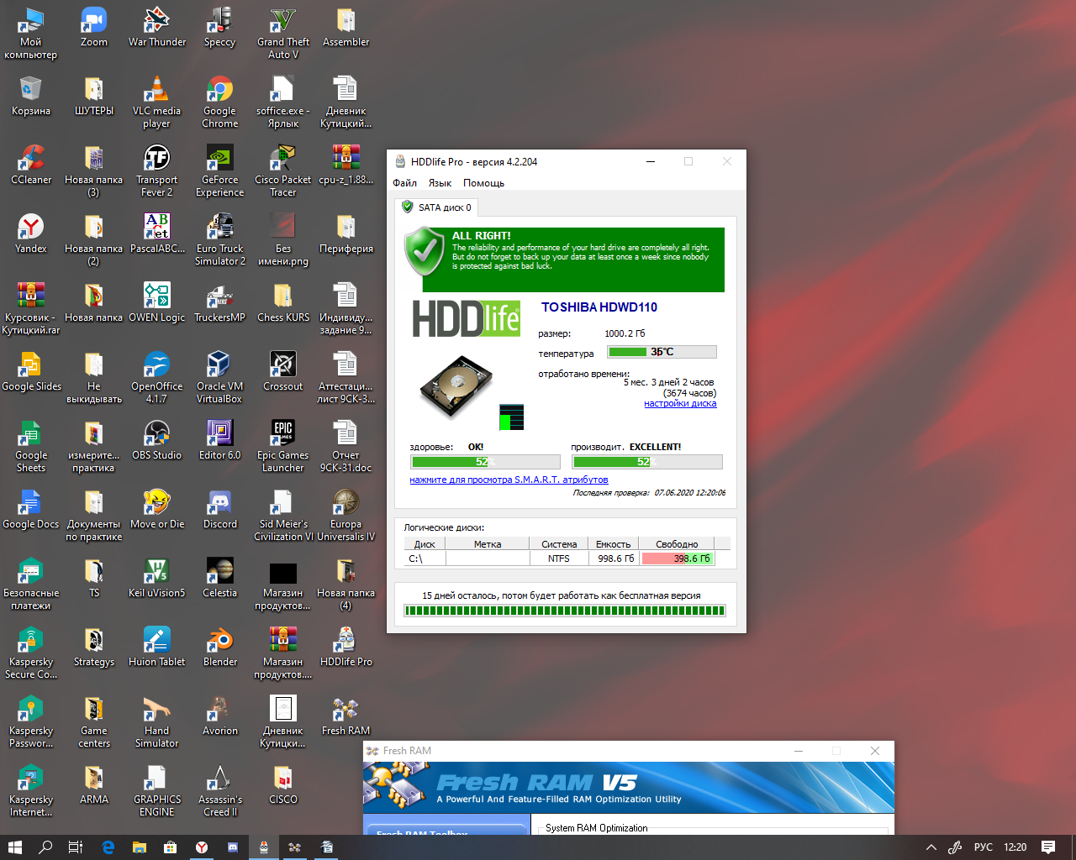
Также проверку оперативной памяти можно производить с помощью внутренней программы «Средство проверки памяти Windows», а проверку жёсткого диска можно произвести, открыв окно «Свойства», выбрав панель «Сервис» и нажав кнопку «Проверить».
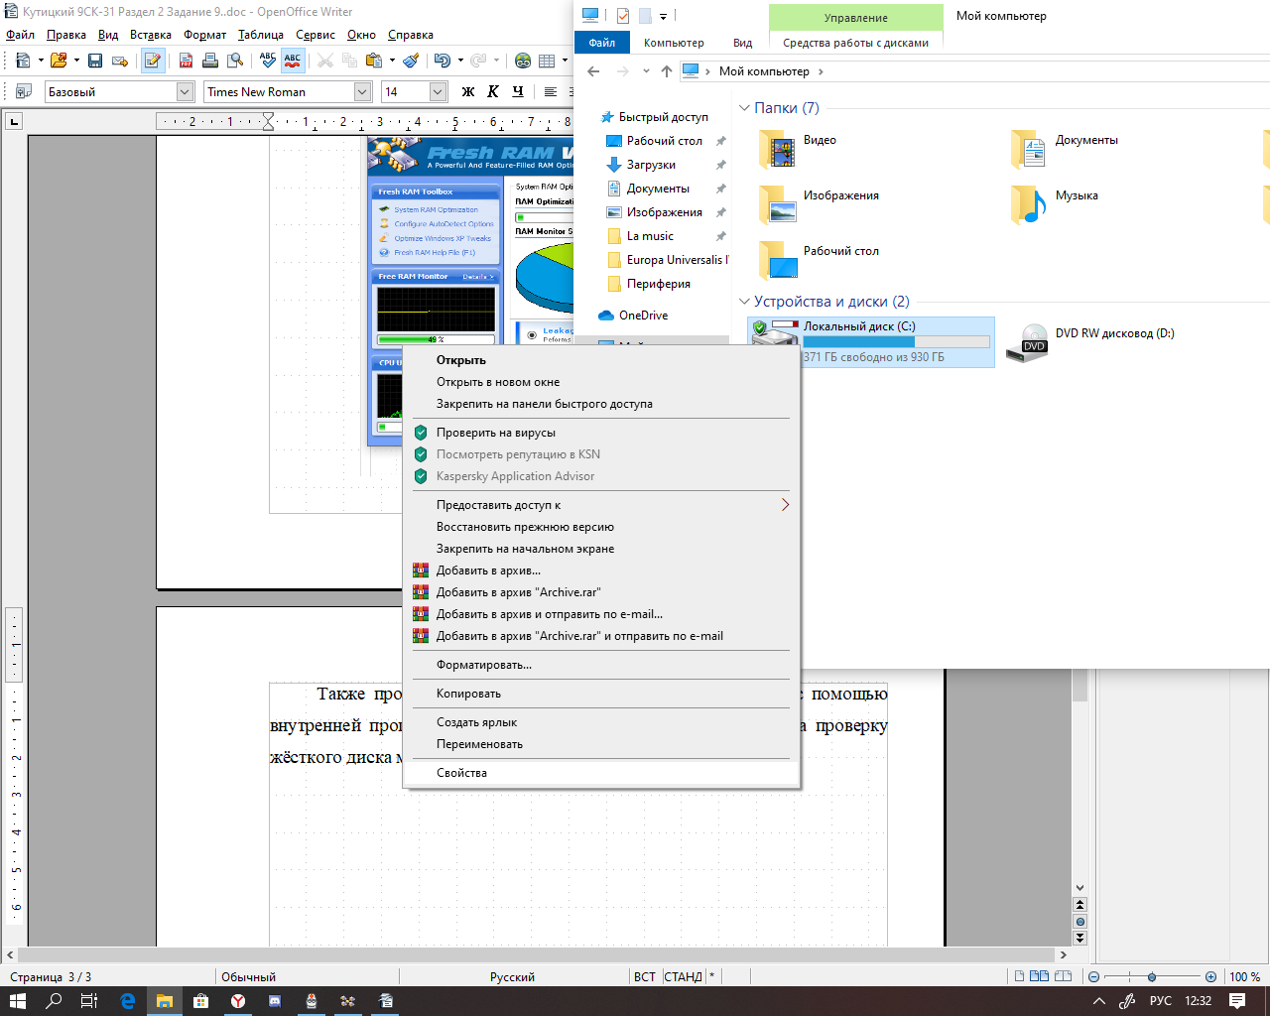
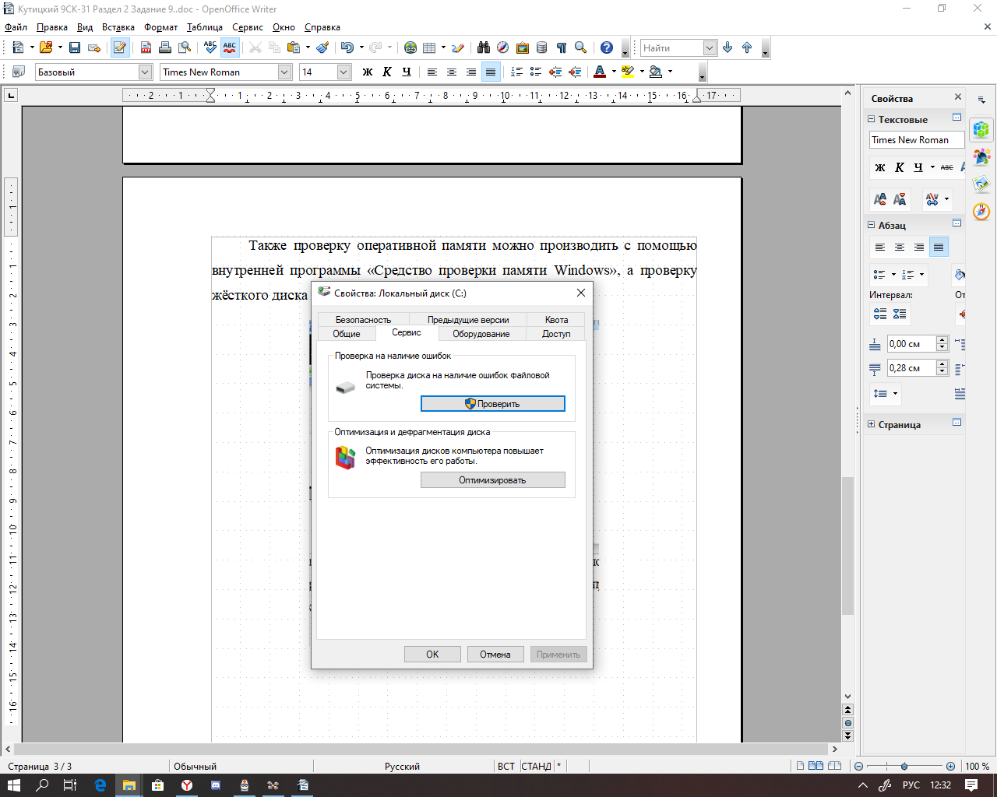

Вывод: была произведена проверка жёсткого диска и ОЗУ, а также изучены способы их проверки с помощью встроенных программ.

